力和运动的关系应用拓展7波的图像——拓展提升

1. 如图7所示，有一列传播的简谐横波，*x*＝0与*x*＝1 cm处的两个质点的振动图像分别如图中实线与虚线所示．则这列波的(　　)

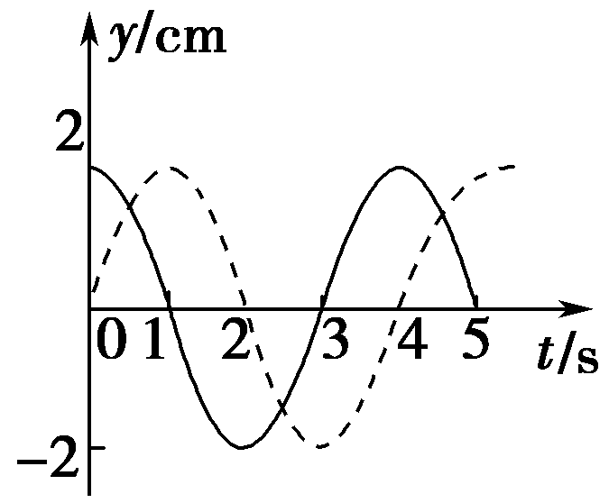

图7

A．波长一定是4 cm

B．周期一定是4 s

C．振幅一定是2 cm

D．传播速度一定是1 cm/s

E．传播速度可能是1 cm/s

2．一列简谐横波沿*x*轴传播，*t*＝0时的波形如图8所示，质点*A*与质点*B*相距1 m质点*A*的速度沿*y*轴正方向；*t*＝0.02 s时，质点*A*第一次到达正向最大位移处，由此可知(　　)

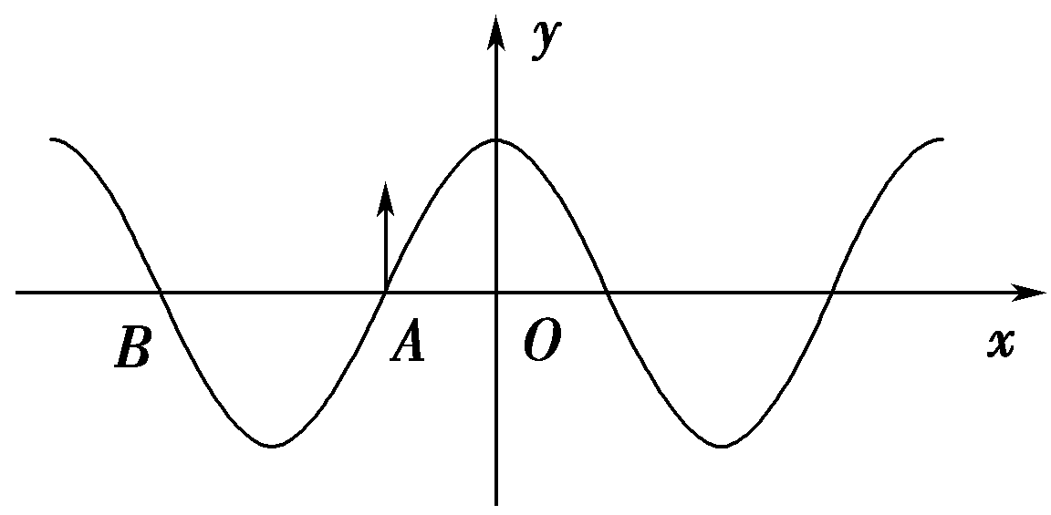

图8

A．此波的传播速度为25 m/s

B．此波沿*x*轴负方向传播

C．此波沿*x*轴正方向传播

D．从*t*＝0时刻起，经0.04 s质点*A*沿波的传播方向迁移了1 m

E．在*t*＝0.04 s时，质点*B*处在平衡位置，速度沿*y*轴正方向

3．在*O*点有一波源，*t*＝0时刻开始向上振动，形成向右传播的一列横波，*t*1＝4 s时，距离*O*点为3 m的*A*点第一次到达波峰；*t*2＝7 s时，距离*O*点为4 m的*B*点第一次达到波谷．求该波的波长、周期和波速．

4．如图9所示，甲为某一波动在*t*＝1.0 s 时刻的图像，乙为参与波动的某一点的振动图像．

(1)两图中*AA*′，*OC*各表示什么物理量？量值各是多少？

(2)说明两图中*OA*′*B*段图线的意义．

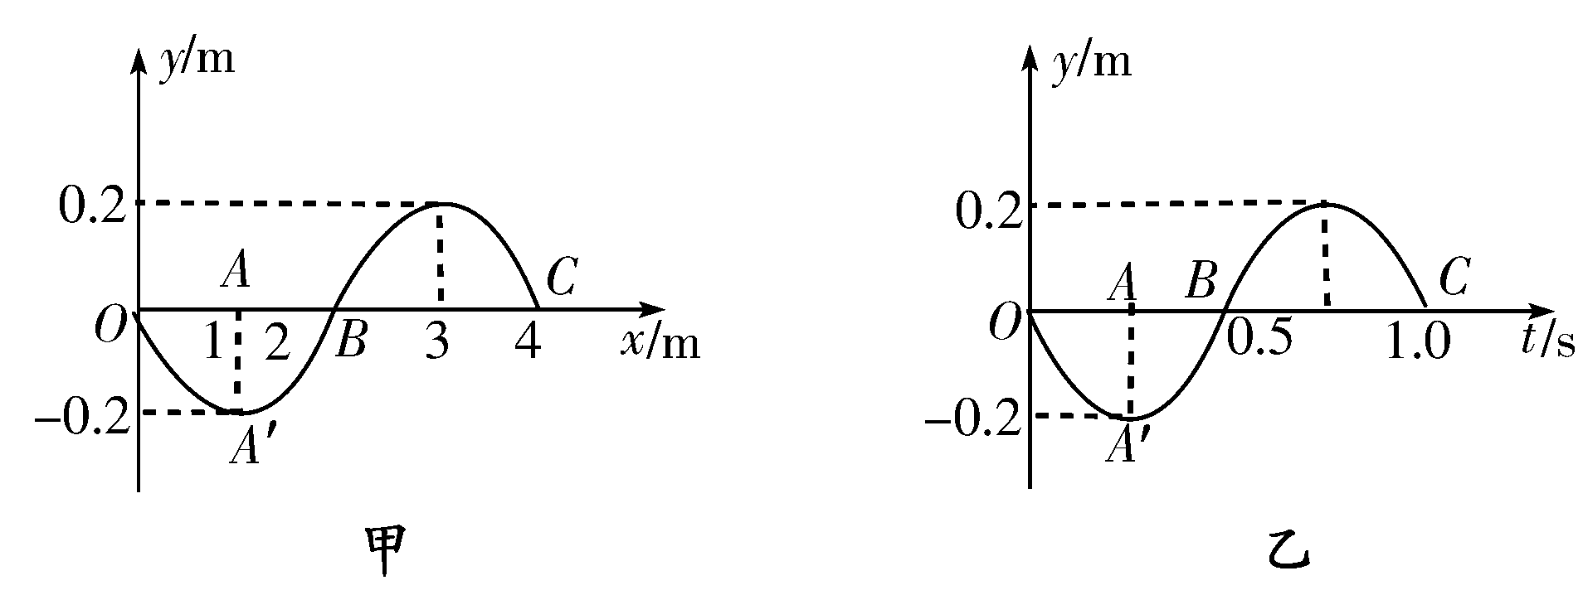

图9

5．一列横波在*x*轴线上传播，在*t*1＝0时和*t*2＝0.5 s时的波形图像如图10所示，

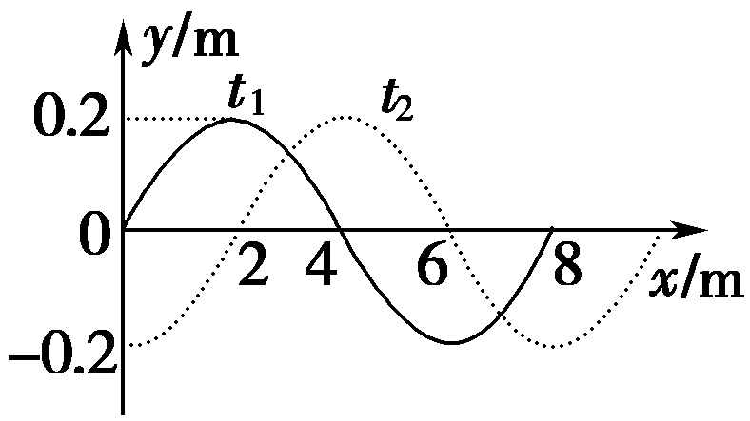

图10

(1)这列波的传播速度多大？

(2)若波速*v*＝68 m/s，则波向哪个方向传播？

(3)若波向左传播，且3*T*＜Δ*t*＜4*T*，则这列波的波速多大？